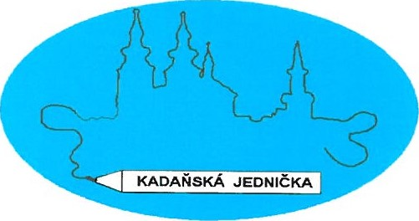
ZÁKLADNÍ ŠKOLA KADAŇ, ul. ŠKOLNÍ 1479 okr. Chomutov

J.Š.KOMAX s.r.o.
Prunéřov čp. 378 432 01 Kadaň
V Kadani 30.3.2020
Objednávka č. 31/2020
Objednáváme u Vás výměnu těles osvětlení včetně rozvodů v aule naší školy dle zaslaného rozpočtu ze dne 23.3.2020.
Děkujeme
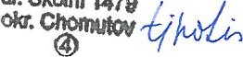
ZÁKLADNÍ OLAKALAŃ Růžena Xinotis u. Školní ekonomka školy
1479
Dodací a fakturační adresa:
Základní škola Kadaň, ul. Školní 1479,0kr.Chomutov ul. školní 1479 432 01 Kadaň
č.účtu: 7430441/0100 KB, a.s. Kadaň IČO: 46789979
č.tel. 474 335 121, 702 292 632 e-mail: kancelar@Izskadan.cz

